**2024级《最优化理论与方法》03班上课要求**

**一、联系方式**

上课名单的同学加入QQ群：



**二、学习方式**

本课程采用**超星学习通+线下课堂**进行教学，学习通网址如下。

<http://mooc1.chaoxing.com/mycourse/teachercourse?moocId=204774968&clazzid=32744032&edit=true&v=0&cpi=0&pageHeader=0>

本班同学已经批量加入学习通**2024级研究生最优化理论与方法05班**，如有需求，也可以扫二维码重新加入。



本课程按照网站上的教学大纲和进度安排进行教学，请各位同学观看网站的PPT和视频，参与课堂和课外讨论，做在线作业及考试。**线上平时成绩之一要依据看PPT和视频的频率、频次和时长评定。**学生要积极参与课程组或任课老师发布的**签到，线上讨论和问卷、课堂抢答、课程测试等活动**，系统会自动记录这些活动，课程组会以此按比例记入课程成绩。欢迎同学们提交网站使用的报告或学习课程的经验及心得体会，据此酌情加分。

**三、小组讨论及报告**

学生要以小组形式认真完成讨论的题目和建模真题训练。为避免同学搭车现象，各组组长和组员有权将表现不好的同学踢出小组，取消其资格。

**1、内容**

（1）整数规划问题及其分支定界法，0-1 规划问题及其隐枚举法综述和案例分析

（2）平衡运输问题及其表上作业法，指派问题及其匈牙利算法综述和案例分析

（3）大M法和两阶段法的原理、比较以及案例分析

（4）最优性条件综述和KT法求解非线性规划问题的原理和案例分析

（5）一维线性搜索的黄金分割法与 Fibonacci 法的原理和算法分析

（6）最速下降法经过怎样的改进就成为牛顿法，请解释原理并分别围绕案例说明

（7）拟牛顿法的算法原理分析，并与牛顿法进行比较，分别从原理和案例进行分析说明

（8）动态规划建模步骤与线性规划和非线性规划的建模步骤有何不同，分别从原理和案例进行分析说明

（9）单目标规划和多目标规划的区别和联系，自选案例结合实例进行总结

（10）层次分析法（AHP）的原理和算法实现，结合案例进行说明

（11）对偶问题是怎样提出的，与原问题的关系怎样，分别从原理和案例进行分析说明

（12）罚函数法的外点法和内点法以及拉格朗日乘子法的原理和算法步骤总结，阐述它们的区别和联系，并结合案例进行分析说明

（13）总结凸集、凸组合、凸包等的定义和性质，分析凸性在优化领域的重要作用

（14）介绍NP,NP 完全和NP难问题的概念，结合案例说明

（15）禁忌搜索算法的原理和算法实现，结合案例说明

（16）模拟退火算法的原理和实现，结合案例说明

（17）遗传算法的原理和实现，结合案例说明

（18）粒子群算法的原理和实现，结合案例说明

除以上题目外，也可自选题目，但是要以最优化问题的模型、理论、算法为核心，鼓励报告与自身专业相关的问题和案例。

**2、要求**

（1）每个同学自愿组队选题，也可自拟题目，申报后经我审核确认，每组不超过**10**人。每组选择一个专题进行研究、讨论选定分组和题目后，于QQ**群的在线文档进行申报**。

（2）各组将选定专题内容做成**讨论报告Word文档**和**汇报PPT幻灯片**，并拍下讨论场景；文档内容包括所讨论的问题的详细内容和解题过程，并指出各组员的分工及其贡献大小；PPT主要讲所汇报内容的思想，时间不少于**30**分钟；**汇报从10月9日开始**，每周进行2-4个组

（3）结课前上交讨论报告和PPT，所有电子材料打包**通过QQ**直接发给我。

（4）讨论课是平时成绩重要的组成部分，请认真对待。根据每组的题目难度、汇报情况和资料完善度进行小组的总体成绩打分，**每个小组内部根据成员的分工情况，打分也不一样。**

（5）若未能成功组队报名，则需要以上述题目提交一篇课程论文（和非全的要求一致）。

**四、平时书面作业**

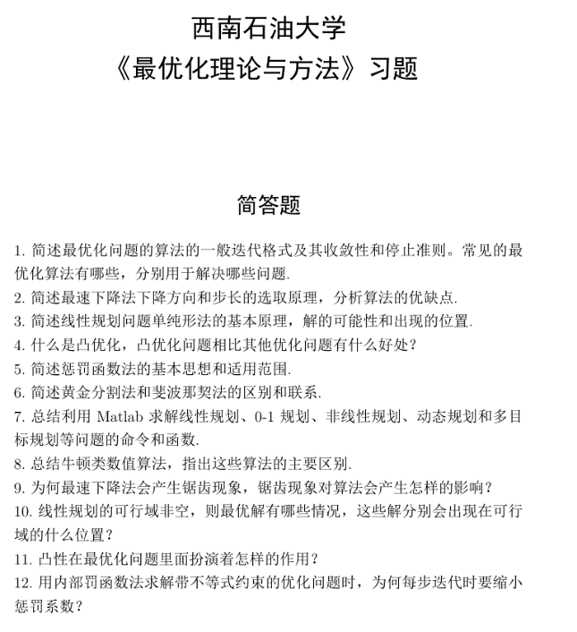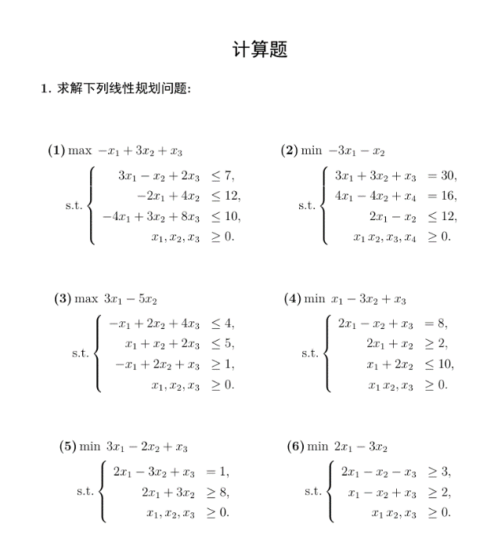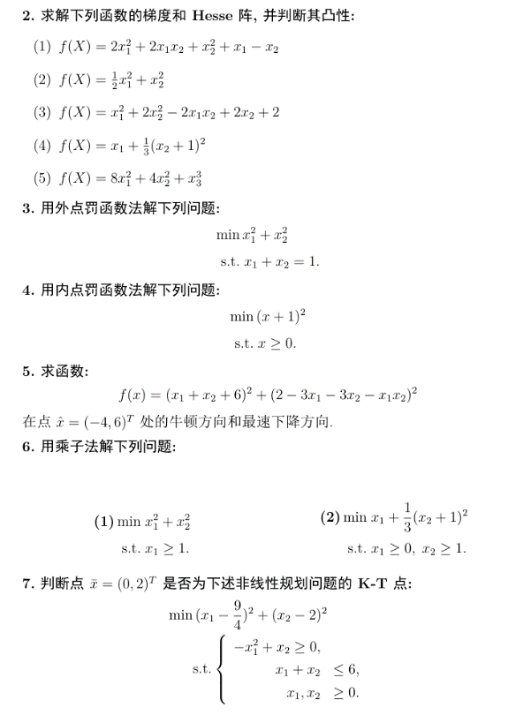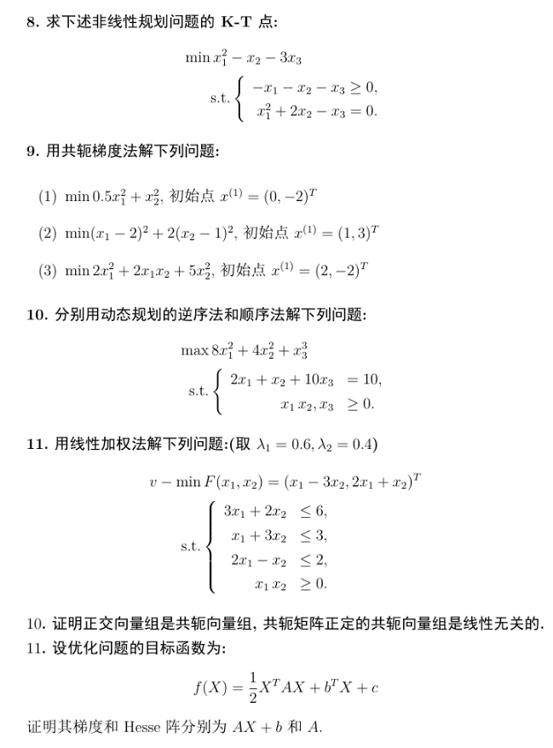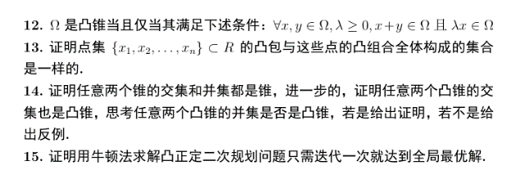

请各位同学完成作业后拍照打包, 将压缩文件命名为”学号+姓名+最优化5班”, 例如” 202188888888+李四+最优化5班”, 并于2024年12月1日之前**通过QQ发给我，**该项作业计入平时成绩, 不符合要求或逾期都没有相应成绩.

**五**、**全日制学生**在本课程开课后**到教室上课**。**非全日制学生**，经所在学院和研究生院同意并**完成请假流程**后，提交**假条或免听申请**给任课老师，才能参加线上学习通视频学习或自学，具体要求如下：

（1）要求每周一、周三和周五下午14：30—16:05积极参加班级的教学活动和自己学习课程网站的相应教学内容；

（2）记录笔记，提交每一讲的知识结构图（以学习通记录的学习个数、时长及笔记质量评定成绩，**代替在校学习的课堂教学**）；

（3）**以上面的讨论题目完成一篇课程论文，和平时作业一起提交。**该论文需要提交查重报告，重复率不超过25%. 提交电子档包含论文和含查重报告，请将两份文件分别以“论文-学号-姓名”和“查重报告-学号-姓名”命名并放在一个文件夹内，这两个文件只支持“**pdf**”格式。多于两个文件视为无效

（4）完成平时书面作业

（5）完成网上发布的测试作业和考试。

**注意：非全日制学生的其他成绩的评定与校内学习学生相同。**

**六、教材**

1. 使用的教材是：**《最优化方法及应用案例(第二版·富媒体)》**（钟仪华等，石油工业出版社出版，2024.7）或**《最优化方法及应用案例》**（刘志斌等，石油工业出版社出版，2013.11（或2018.4重印））。建议能够买的同学自己在网上或找出版社买。

2.**《最优化理论与算法（第2版）》**，陈宝林，清华大学出版社，2005年。

**七、成绩构成**

课程总评成绩按照教学大纲要求评定：

**最终成绩=50%期末闭卷卷面成绩+15%线上学习和考勤记录+20%小组讨论（课程论文）+15%平时书面作业**

**八、其他**

每个教学班的教学进度和具体要求会有一定的区别，请予以理解。有任何问题都可通过飞书直接与我联系。

**《最优化理论与方法》05班主讲：张耀嘉**

**2024.9.23**